О порядке предоставления гражданами, претендующими на замещение должностей муниципальной службы в администрации МР «Жиздринский район», муниципальными служащими администрации МР «Жиздринский
район» сведений о доходах, об имуществе и обязательствах
имущественного характера
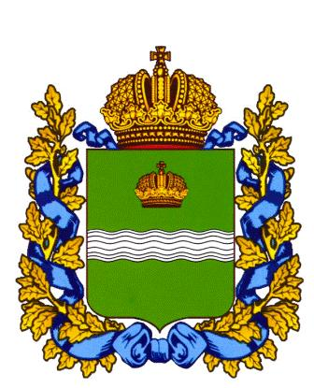
Администрация (исполнительно-распорядительный орган) муниципального района «Жиздринский район»
Калужской области
ПОСТАНОВЛЕНИЕ

24 июля 2017 г. № 664
В соответствии с частью 1 статьи 15 Федерального закона от 02.03.2007 № 25-ФЗ «О муниципальной службе в Российской Федерации»
ПОСТАНОВЛЯЮ:
1. Установить, что граждане, претендующие на замещение должностей муниципальной службы в администрации МР «Жиздринский район», муниципальные служащие администрации МР «Жиздринский район» представляют Главе администрации МР «Жиздринский район» сведения о своих доходах, об имуществе и обязательствах имущественного характера, а также сведения о доходах, об имуществе и обязательствах имущественного характера своих супруги (супруга) и несовершеннолетних детей в порядке, установленном статьей 8 Закона Калужской области от 02.06.2006 № 196-ОЗ «О государственной гражданской службе в Калужской области».
2. На официальном сайте МР «Жиздринский район» в разделе «Муниципальная служба» (http://www.adm-zhizdra.ru/munitsipalnaia-sluzhba) разместить Перечень должностей муниципальной службы администрации муниципального района «Жиздринский район», при назначении на которые граждане и при замещении которых муниципальные служащие обязаны представлять сведения о своих доходах, об имуществе и обязательствах имущественного характера, а также сведения о доходах, об имуществе и обязательствах имущественного характера своих супруги (супруга) и несовершеннолетних детей, утвержденный постановлением администрации МР «Жиздринский район» от 28.03.2013 № 302а.
3. Настоящее постановление вступает в силу после его опубликования (обнародования).
4. Контроль за исполнением настоящего постановления возложить на заместителя Главы администрации МР «Жиздринский район» по управлению делами Коваль Н.Г.

И.о. Главы администрации
МР «Жиздринский район» Г.М. Скобликов

